Контрольная работа по МХК за курс 6 класса.
Часть 1.
- Священная книга христиан и иудеев, которая на протяжении нескольких веков вдохновляет художников, скульпторов, музыкантов, писателей и поэтов:
А) Библия Б) Коран В) Евангелие
2. Часть Библии, повествующая о земной жизни и мученической смерти Христа:
А) Ветхий Завет Б) Новый Завет В) Притчи
- Кто является автором фресок Сикстинской капеллы в Риме:
А) Леонардо да Винчи Б) Микеланджело В) В. М. Васнецов
- Как звали библейского героя, который должен был принести в жертву единственного сына, чтобы доказать крепость своей веры:
А) Моисей Б) Исаак В) Авраам
- Пророк, который вывел израильский народ из египетского рабства:
А) Моисей Б) Авраам В) Иосиф
- Легендарный израильский богатырь, сила которого была заключена в его волосах.
А) Давид Б) Самсон В) Дагон
- Сын Давида, величайший мудрец всех времён, герой многих легенд:
А) Самсон Б) Соломон В) Урия
- Город, в котором родился Иисус:
А) Иерусалим Б) Назарет В) Вифлеем
9. Один из учеников Христа, предавший его:
А) Пётр Б) Иуда В) Павел
10. Гора в Иерусалиме, на которой был распят Иисус:
А) Голгофа Б) Каифа В) Кесария

Часть 2.
1. Найдите 5 ошибок:
- Притчи царя Давида
- Соломон и Далила.
- Иаков – отец Исаака.
- Псалмы царя Соломона.
- Моисей родился в Вифлееме.
2. Кто лишний? Почему?
- Саул, Давид, Соломон, Моисей.
- Авраам, Исаак, Самсон, Иаков, Иосиф.
- А.Рублев, Рембрандт, Ф.Грек, Дионисий.
3. Соотнесите произведение искусства и его автора:
Произведение искусства | Автор
1. «Вавилонская башня» | А Микеланджело
2. Скульптура «Давид» | Б А. Рублёв
3. «Троица» | В П. Брейгель

Часть 3.
- Определите, кисти какого художника принадлежит эта картина:
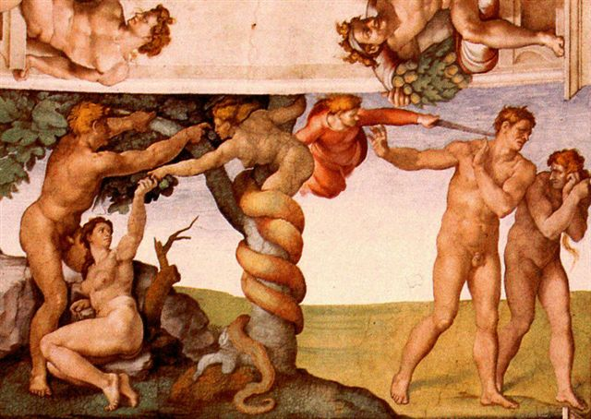
А) Леонардо да Винчи Б) Микеланджело В) Рафаэль Санти
- Определите автора представленной ниже скульптуры _______________________,
как она называется ____________________________________________________.
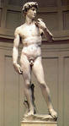

- Над какой картиной русский художник А. Иванов работал 20 лет:
А) «Явление Христа народу» 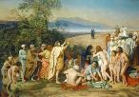
Б) «Крещение Иисуса»
В) «Проповедь Иоанна Крестителя»
4. Назовите автора и название этой картины:
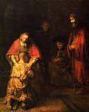 _____________________________________________
_____________________________________________

Ключ и критерии оценки.

Часть 1. За каждый правильный ответ по 1 баллу. 10 баллов.
- А
- Б
- Б
- В
- А
- Б
- Б
- В
- Б
- А
Часть 2. За каждое правильно выполненное задание по 3 балла. 9 баллов.
1.
- Соломона
- Самсон
- Авраам
- Давида
- Иисус
2.
- Моисей. Цари Древнееврейского царства.
- Самсон. Род Авраама.
- Рембрандт. Иконописцы.
3. 1В, 2А, 3Б.
Часть 3. За каждое правильно выполненное задание по 2 балла. 8 баллов.
  - Б
  - «Давид» Микеланджело.
  - А
  - «Возвращение блудного сына» Рембрандт.

Итого: 27 баллов.
«5» - 27-26 баллов
«4» - 25-19 баллов
«3» - 18-14 баллов
«2» - 13-0 баллов

